Projet Solution App : Messagerie securisée

Membres du projet
MBENGUE ARSENE
TOURE ZEINAB
EITKINS VAN ARTHUR
NKIBAN ANDREA ORLANE

Sommaire
1- Objectif du projet
2- Equipe & Répartition
3- Planning & Kanban
4- Architecture de l’Application *
5-Sécurité et Cryptographie
6-Capture de l’App
7-Structure du projet
8-Fonctionnalité supplémentaire *
9-Choix techniques
10-Technologies utilisées
11- Test et validation
Conclusion & Perspectives
Annexes

- Objectif du projet
Nous étions en charge de la création d’une application de messagerie instantanée LOCKTALK robuste, sécurisée, avec chiffrement de bout en bout et une authentification forte, tout en offrant une interface utilisateur simple et accessible et voila donc les principaux objectifs de notre application :
Objectifs techniques :
- Garantir la confidentialité des échanges grâce au chiffrement de bout en bout .
- Protéger l’accès utilisateur via un système d’authentification sécurisé avec hashage et salage des mots de passe.
- Gérer une paire de clés (publique/privée) pour chaque utilisateur avec RSA .
- Permettre l’envoi et la réception de messages chiffrés, uniquement lisibles par le destinataire prévu.
- Stocker les messages chiffrés en base de données, en s’assurant que le serveur n’ait jamais accès au contenu lisible.
- Conserver la clé privée de l’utilisateur sur son appareil local, pour simuler une sécurité client-side.
- Utiliser la Programmation Orientée Objet (POO) pour une architecture modulaire, maintenable et évolutive.
- Vérifier la validité et la sécurité du système via des tests fonctionnels et de sécurité.
- Proposer une interface simple, fluide et intuitive, adaptée à un usage desktop.

Objectifs pédagogiques :
- Approfondir la compréhension des mécanismes de cryptographie : RSA, salage, hashage.
- Appliquer la modélisation POO à un projet complet et concret.
- Développer une capacité à documenter les choix techniques et les bonnes pratiques de sécurité.
- Travailler efficacement en équipe de 3 à 4 personnes, avec une répartition claire des tâches.
- Utiliser la méthode Kanban pour la gestion de projet.
- Savoir livrer un projet complet, testé et documenté dans un temps imparti.
- Être capable de présenter et justifier ses choix à l’oral devant un jury technique.
- Proposer une fonctionnalité supplémentaire pertinente et sécurisée, au-delà des attentes de base.

- Equipe & Répartition
Nom | Role | Taches principales
-Toure Zeinab | -Dev Front (Tkinter) | -Création des pages : login, register, principale, conversation, envoyer message  -Mise en page avec tkinter (pack, frames, labels, boutons…)  -Ajout des boutons audio/vidéo (frontend)  - Liaison des boutons avec les fonctions backend (ex: send_message)
-Nkiban Andrea | -Dev Back ( Authentification & Mysql) | - Connexion à la base de données MySQL (mysql-connector-python)  - Création des fichiers : login.py  -Gestion de l’inscription  -Requête d’envoi de message (INSERT en BDD)
-Ele Aitkins Arthur | -responsable sécurité des messages et chiffrement RSA | -Implémentation du chiffrement RSA (cryptography)  -Génération des paires de clés (publique + privée)  -Enregistrement de la clé publique en base de données  -Sauvegarde sécurisée de la clé privée en local  -Chiffrement des messages avant envoi  -Déchiffrement des messages reçus (avec la clé privée)
-Mbengue Arsene | -Chef de projet- scrum master | -Suivi du planning  Communication et coordination entre les membres  -Gestion du dépôt Git (révisions de code)  Rédaction des documents techniques ( READ.ME)  -Fonctionnalité supplémentaire

- Planning & Kanban
Méthode de travail : Agile allégée (Kanban)
Pour gérer efficacement notre temps et répartir les tâches selon les compétences de chacun, nous avons adopté une méthode de travail inspirée de l’Agile, plus précisément du Kanban.
Pourquoi ce choix ?
- Simple à mettre en place pour une petite équipe (3-4 personnes)
- Permet de suivre en temps réel l’avancement de chaque membre
- Facilement visuel (via Trello) → colonne "À faire", "En cours", "Terminé"
- Adapté à notre rythme d’étudiants
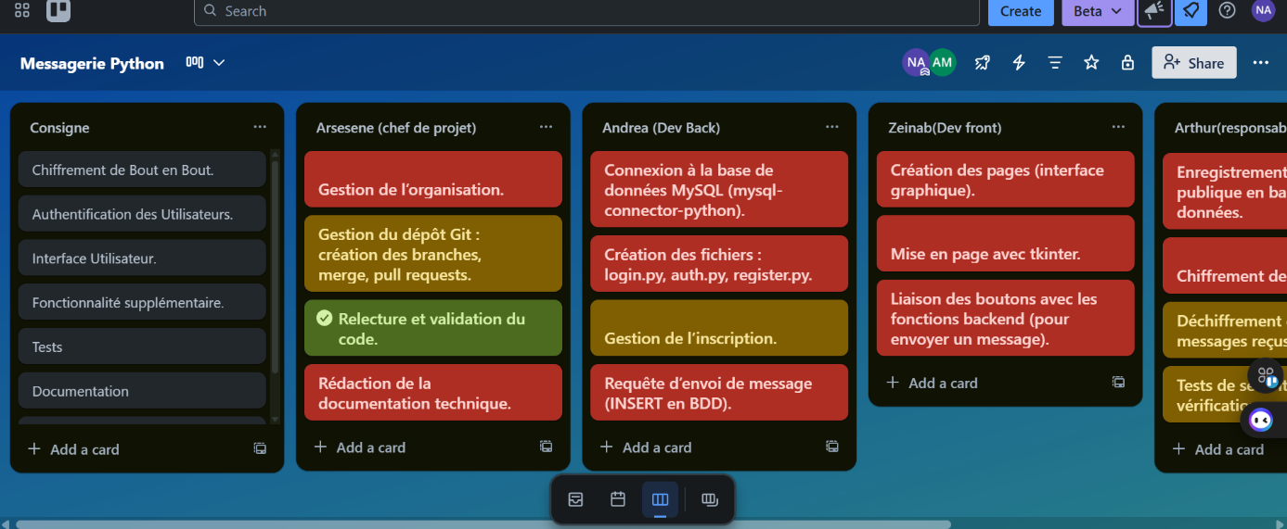
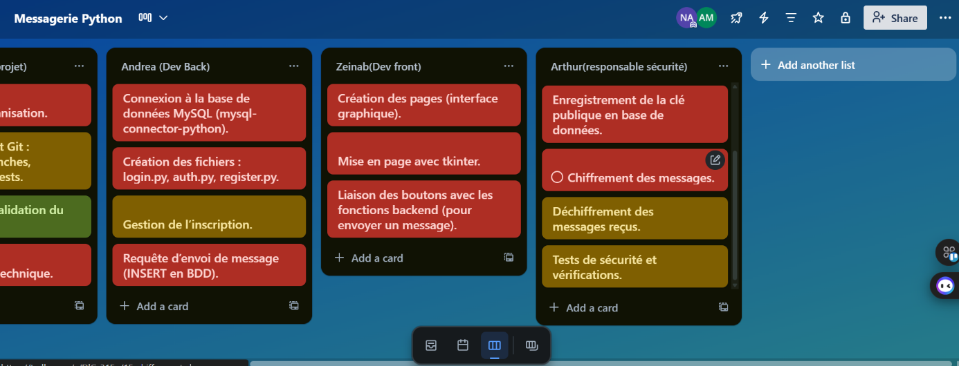
Astuce de fonctionnement
On s’est organisés en mini-daily meetings de 10 minutes chaque 2-3 jours sur Discord ou en présentiel (quand possible) pour :
- dire ce qu’on a fait
- bloquer ce qu’on n’arrivait pas à faire
- se répartir des tâches nouvelles
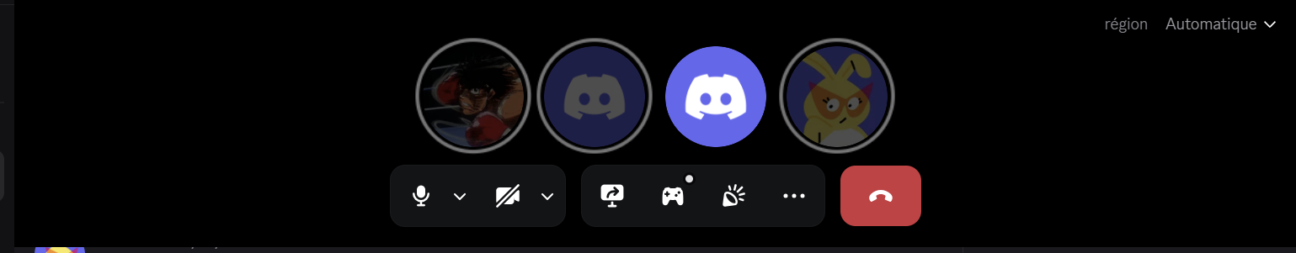

- Architecture de l’application
  - Diagramme UML

Nous avons utilisé deux diagrammes de classes UML pour modéliser l’architecture générale de notre application.
USECASE
On a d’abord fais un use case sur cette base :
Cas d’utilisation principaux :
- S’inscrire
  - L’utilisateur remplit son nom, son email et son mot de passe
  - L’application chiffre le mot de passe avec bcrypt et enregistre les infos en base
- Se connecter
  - L’utilisateur saisit ses identifiants
  - L’application vérifie les identifiants, met à jour son statut en "en ligne" dans la BDD
- Envoyer un message
  - L’utilisateur sélectionne un contact
  - Il écrit un message
  - L’application enregistre le message côté BDD avec chiffrement
- Recevoir un message
  - L’utilisateur ouvre une conversation
  - Les messages reçus sont affichés (avec déchiffrement si besoin)
5. Quitter l’application
  - Lors de la fermeture, le statut de l’utilisateur est mis à jour en "hors ligne"
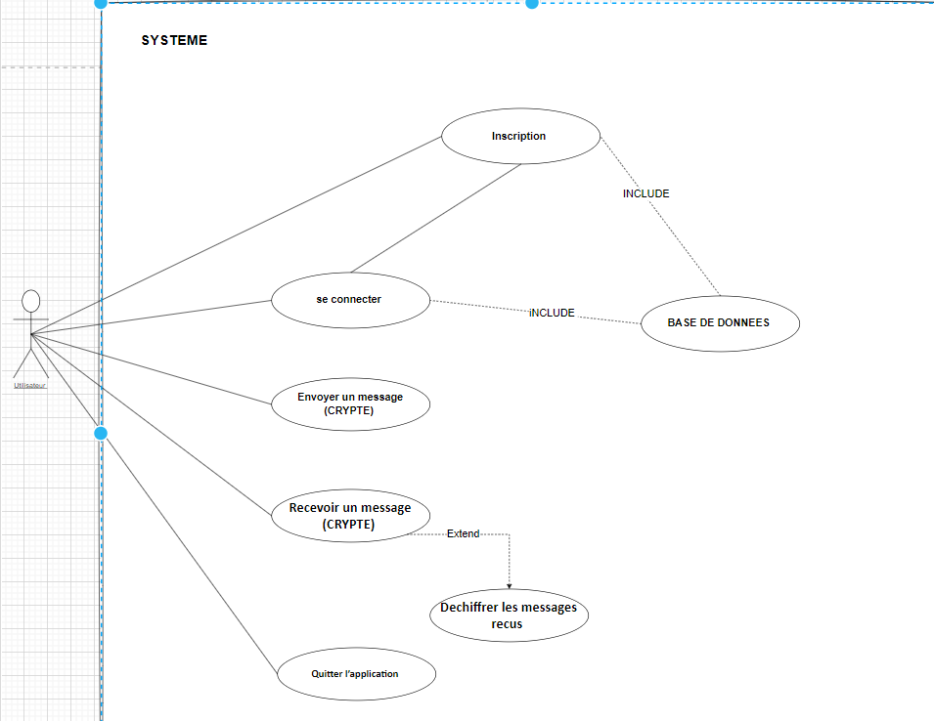

CLASSE
Nous avons aussi fait un diagramme de classe
Utilisateur :Elle gère les identifiants, les clés (publique et privée), et surtout, les méthodes de chiffrement et de déchiffrement. Un utilisateur peut évidemment envoyer et recevoir des messages.
Message : Contient toutes les informations essentielles d’un message chiffré.

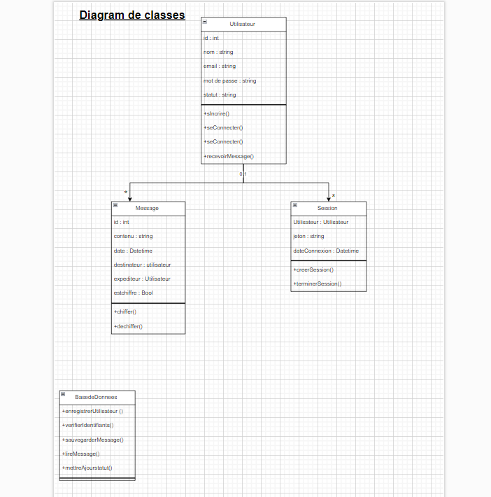

- Sécurité et Cryptographie
1. Génération des clés RSA
Lors de l'inscription d'un utilisateur, une paire de clés RSA (clé publique et clé privée) est générée. La clé publique est ensuite stockée dans la base de données et est associée à l'utilisateur, tandis que la clé privée est sauvegardée localement sur la machine de l'utilisateur.
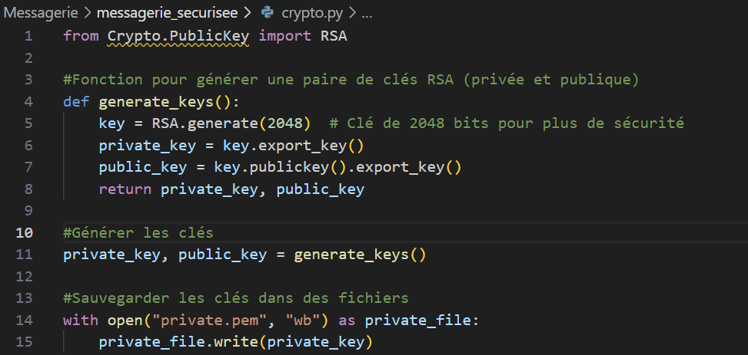
2. Chiffrement des messages
Lorsqu'un utilisateur envoie un message, le message est chiffré avec la clé publique du destinataire. Le message chiffré est ensuite envoyé à la base de données ou au destinataire.
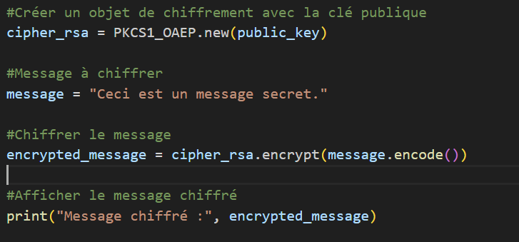
3. Déchiffrement des messages
Lors de la réception d'un message, il est déchiffré avec la clé privée de l'utilisateur. L'utilisateur peut alors voir le contenu réel du message.
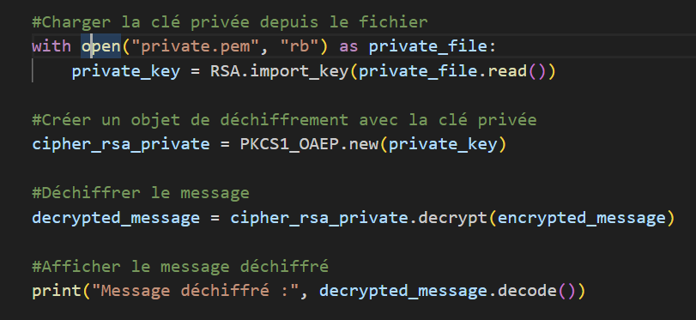
4. Gestion des mots de passe
Les mots de passe des utilisateurs sont protégés à l'aide d'un algorithme de hachage sécurisé, tel que bcrypt. Les mots de passe sont hachés lors de l'inscription, et les hachages sont stockés dans la base de données.
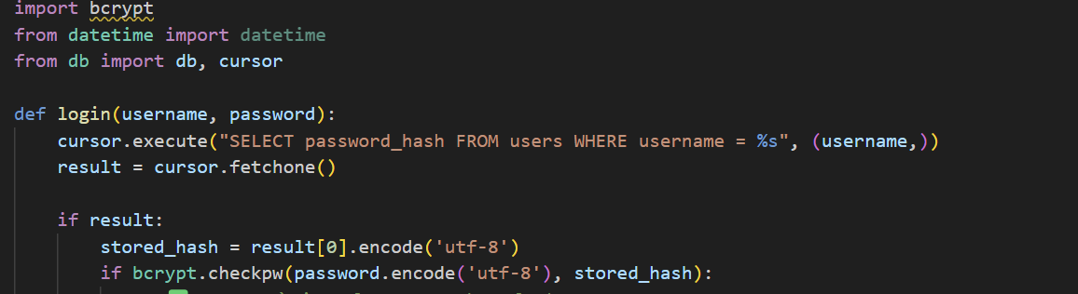
5. Envoi et réception des messages
Lorsqu'un utilisateur envoie un message, le processus global comprend l'encryptage du message avec la clé publique du destinataire et le stockage du message chiffré dans la base de données. Lorsqu'un utilisateur reçoit un message, le message est déchiffré avec sa clé privée locale.

- Structure du Projet
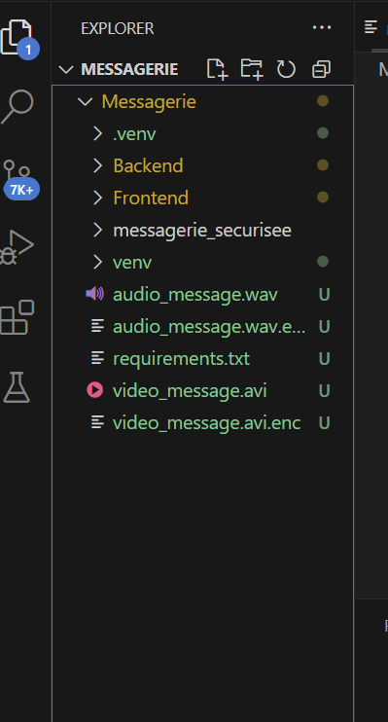

Les dossiers principaux :
- Backend → C’est là où toute la logique se passe ! Authentification, chiffrement, gestion des conversations…
- Frontend → interface intuitive
- .venv / venv → Ça, c’est pour l’environnement virtuel Python. Indispensable pour éviter les galères de dépendances et que notre code fonctionne partout.
- messagerie_securisee → le cœur du projet niveau sécurité

- Capture d’Ecran de l’Application ( Pour que vous ayez un aperçu de l’application)
Interface de Connexion
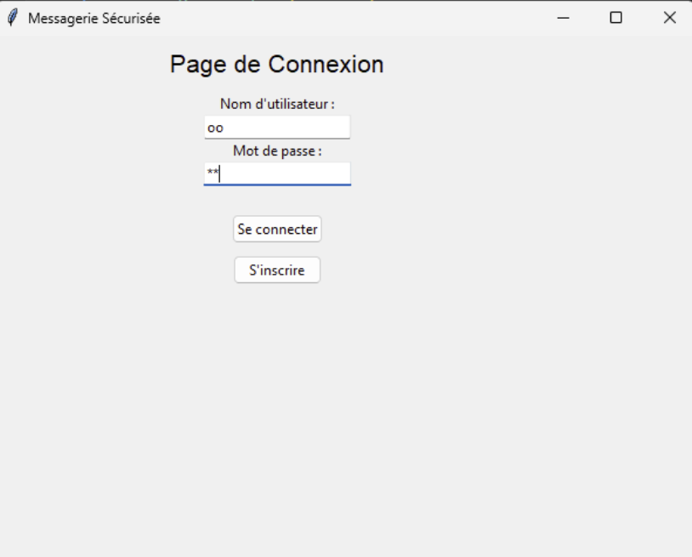
Interface Inscription
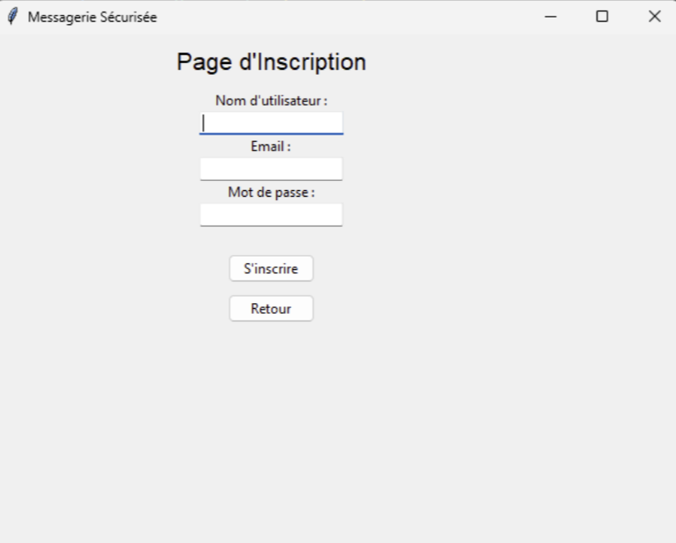
Interface Conversation
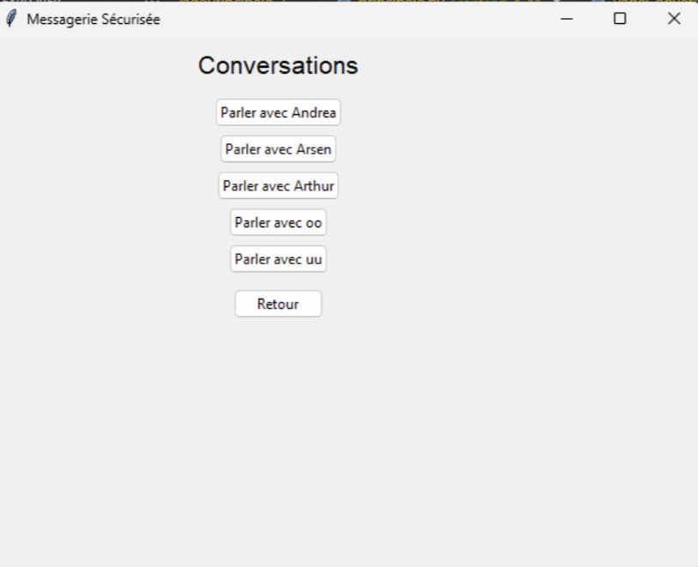
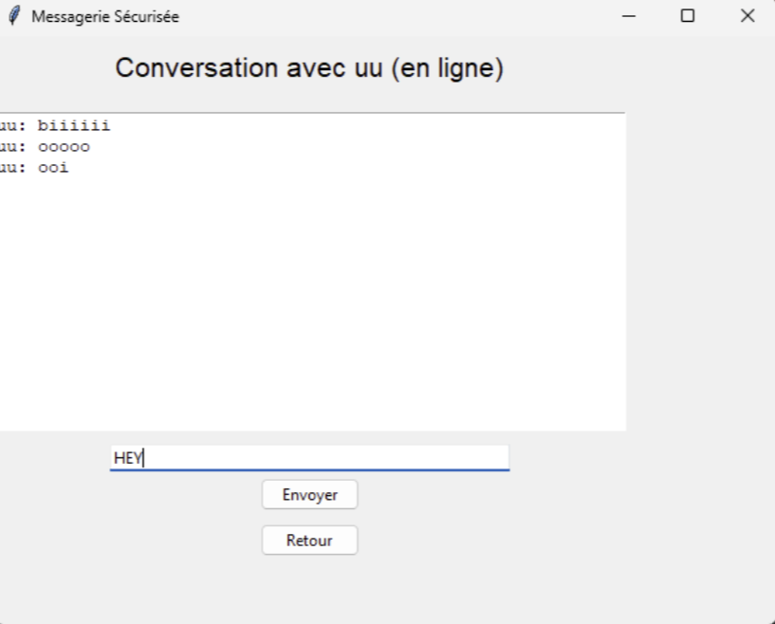
- Fonctionnalité supplémentaire
Ajout de la fonctionalité du mode en ligne et hors ligne
  - Nous avons d’abord créer une table utilisateurs en y intégrant les champs status et timestamp qui vont nous aider pour la fonctionnalité . voici le code pour la requête pour la creation de la table utilisateurs :
CREATE TABLE IF NOT EXISTS utilisateurs (
id INTEGER PRIMARY KEY AUTOINCREMENT,
nom TEXT NOT NULL,
statut TEXT DEFAULT 'hors ligne',
last_seen TIMESTAMP )

  - Ensuite nous avons rectifier des fichiers tels que connexion.py pour que dés que l’utilisateur se connecte , que son statut indique qu’il est en ligne
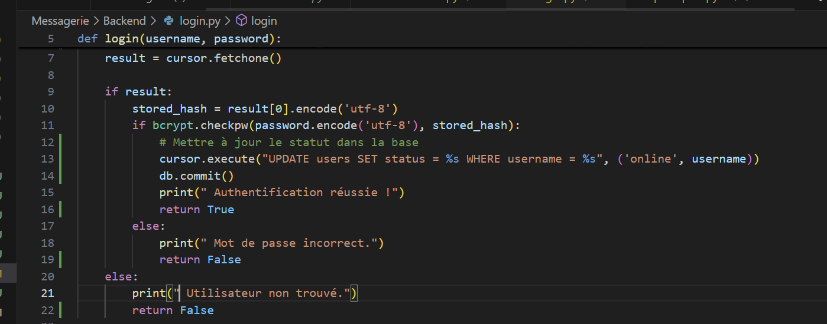
  - mais aussi nous avons ajoute des méthodes comme mettre_a_jour_statut dans la class PageConversation
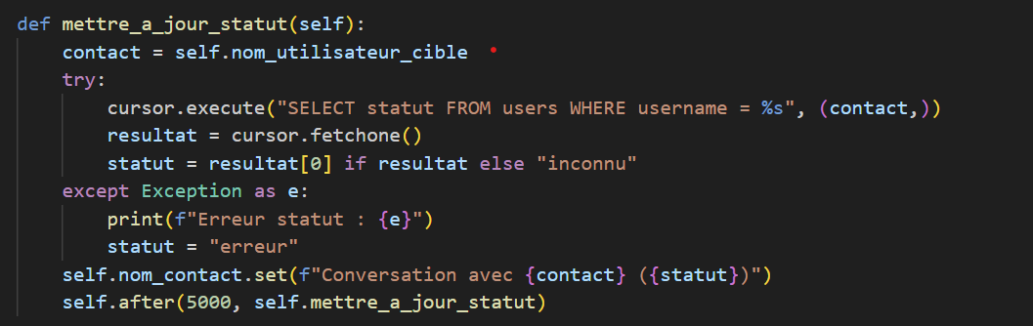
  - Mais des méthodes comme quitter_application pour que quand l’utilisateur quitte l’application on update son statut avec un last seen
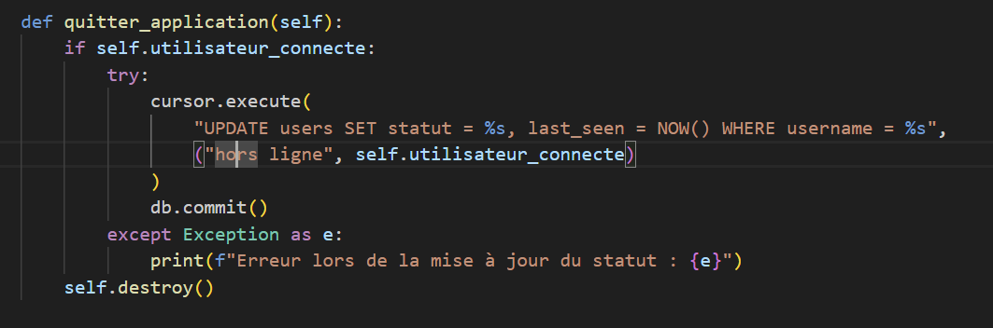
Et donc nous avons effectué quelques modifications de départ et en ajouter d’autre tout en gardant le 1 aspect du code
- Choix techniques
voici les justifications de nos choix techniques pour le développement de cette application de messagerie sécurisée avec chiffrement RSA et interface graphique Tkinter.
1. Choix de Tkinter pour l'Interface Graphique (GUI)
Raisons :
- Simplicité et rapidité de développement : Tkinter est une bibliothèque graphique incluse par défaut avec Python, ce qui nous permet de ne pas nous inquiéter de l'installation de dépendances externes. Cela permet de gagner du temps sur la partie développement et de se concentrer davantage sur la logique de l'application.
- Apprentissage et accessibilité : En étant un outil simple d’utilisation, Tkinter nous permet de concevoir rapidement des interfaces graphiques sans nous perdre dans des détails complexes.
- Support natif avec Python : Étant donné que Tkinter est natif, il est directement compatible avec l'écosystème Python. Il est bien documenté et a une large communauté de développeurs, ce qui facilite la recherche de solutions à d’éventuels problèmes.
- Choix des Modules et Bibliothèques

os et sys
Raisons :
- Gestion des chemins de fichiers : Ces modules permettent une gestion flexible des chemins d’accès aux fichiers et répertoires dans le projet. Cela est essentiel lorsque l’on travaille avec un projet réparti en différentes parties (Frontend et Backend), car cela simplifie l'importation des modules tout en assurant la portabilité de l’application entre différents répertoires et systèmes.
- Modularité : Cette structure aide à garder un code propre et bien organisé. Elle nous permet de séparer clairement le code backend du frontend, ce qui est important pour une bonne gestion du projet

bcrypt pour la gestion des mots de passe
Raisons :
- Sécurité : Utiliser bcrypt pour le hachage des mots de passe est une bonne pratique en sécurité. Cela permet d’assurer que les mots de passe ne soient jamais stockés en clair dans la base de données. Le hachage avec bcrypt est conçu pour être lent, ce qui rend les attaques par force brute plus difficiles, renforçant ainsi la sécurité de l’application.
- Simplicité d’implémentation : bcrypt est une bibliothèque simple à intégrer et largement utilisée dans le monde de la sécurité.

cryptography pour le chiffrement RSA
Raisons :
- Approche moderne et robuste : Le module cryptography est bien documenté et fournit des outils modernes pour le chiffrement symétrique et asymétrique. RSA est un choix populaire pour le chiffrement des messages dans une application sécurisée, car il est basé sur un principe solide d'asymétrie des clés.
- Sécurisation des messages : Le chiffrement RSA garantit que seuls le destinataire, avec sa clé privée, peut déchiffrer les messages. C’est un choix pertinent pour assurer la confidentialité et l'intégrité des messages dans l’application de messagerie.
- Facilité d’intégration avec Tkinter : En combinant cryptography pour la sécurité et Tkinter pour l’interface graphique, je peux garantir que l’application est à la fois fonctionnelle et sécurisée sans avoir à me préoccuper de configurations complexes.
3. Structure du Code avec Frontend et Backend Séparés
Raisons :
- Modularité et Maintenabilité : En organisant le code avec une séparation claire entre le Frontend (interface utilisateur) et le Backend (logique et traitement des données), nous créons un projet plus facile à maintenir et à développer à long terme. Cette organisation est aussi conforme aux bonnes pratiques de développement logiciel.
- Évolutivité : En séparant les deux parties, il devient plus facile d’ajouter des fonctionnalités supplémentaires sans perturber l’ensemble de l’application. Par exemple, si nous voulons modifier la logique de chiffrement ou changer l’interface utilisateur, nous pouvons le faire indépendamment dans le Backend ou le Frontend.
- Similitude avec les projets professionnels : Même en étant en deuxième année, cette approche est utilisée dans le développement professionnel, et cela nous permet de nous familiariser avec une organisation logique du code qui sera utile dans mes futurs projets.

4. Choix des Pages et Navigation (Application Messagerie)
Raisons :
- Navigation claire et simple : La séparation en plusieurs pages (connexion, inscription, liste des contacts, conversation) est intuitive et rend l’expérience utilisateur plus fluide. Elle permet d’isoler chaque fonctionnalité dans une page distincte, rendant l’application facile à utiliser.
- Concept d’Onglets : L’utilisation de pages différentes permet de mieux structurer l'interface graphique et de la rendre plus compréhensible, même pour un utilisateur non technique. La logique derrière chaque page est bien définie, ce qui nous permet de concentrer chaque partie du code sur une tâche spécifique.
- Simplicité d’intégration avec Tkinter : Tkinter permet facilement de gérer cette navigation entre les pages avec des objets Frame et des fonctions de navigation simples, sans nécessiter de bibliothèques externes complexes.

- Technologies utilisées
Technologies | Rôle
bcrypt | Hashage mots de passe
Os / sys | Import dynamique et gestion des fichiers
Python | Langage principale
Cryptography | RSA
Tkinter | Interface graphique
MySQL | bdd
Git & GitHub | versioning

- Test & Validation
• Test de génération de clés
• Test de chiffrement/déchiffrement
• Test d’authentification utilisateur
• Test d’envoi/réception de message
• Test de sécurité : vérifier qu'aucun contenu n’est lisible côté base

Conclusion & Perspectives
Notre application LockTalk offre une solution de messagerie sécurisée en respectant les standards modernes de chiffrement et d'authentification. Ce projet nous a permis d’appliquer nos compétences en :
- Cryptographie et sécurité
- Interface graphique
- Modélisation objet
- Travail collaboratif
Perspectives futures :
- Intégration notifications temps réel
- Ajout de pièces jointes / fichiers
- Interface mobile (Kivy ou React Native)

